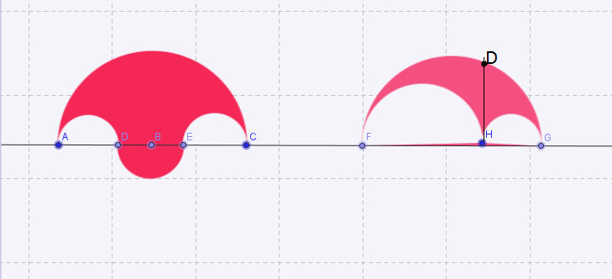
FG=FH+HG
(TT FH /2) + (TT HG/2) +(TT FG/2) = TT FG
TT (FH+HG+FG ) /2 =TT FG
TT (FG+FG) /2 = TT FG
TT FG= TT FG
PROPRIETA’ DELL’ARBELO N’2
L’AREA DELL’ARBELO E’ UGUALE ALLA CIRCONFERENZA CHE HA PER DIAMETRO DH

DIMOSTRAZIONE
2R * R * (R/2)= R² * TT/2

